**一、A B C三处的p值是否仅为i_A*u_A？**

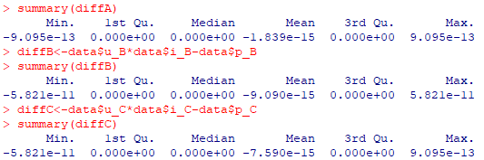

差异很小，应该只是相乘

**二、p平均值是否只是ABC三处求平均？**



差异很小，应该只是求均值

**三、转换效率？**

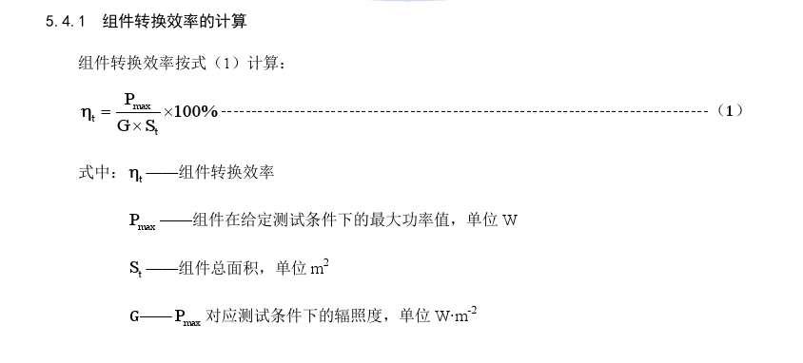

**四、转换效率e是否为ABC三处的平均值？**



差值很小，应该是求均值

**五、ABC三处的转换效率e是不是与功率完全线性相关？**

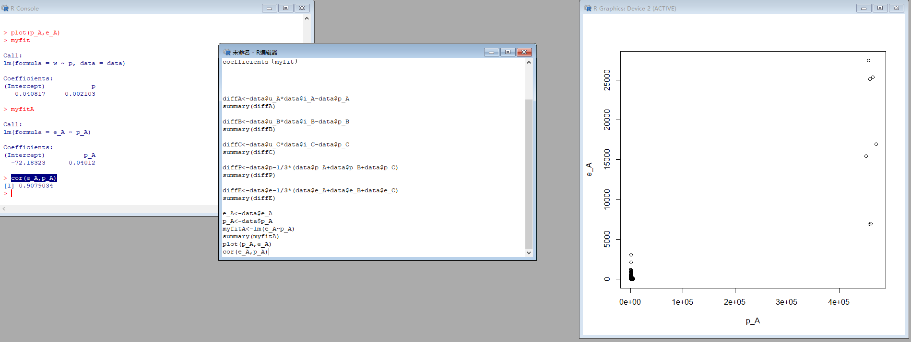

看起来并不是后续人工计算得到，可能是仪器测量值。

合理区间按照公式应该是0~100，不知道为何有很多超过100的值

原始数据中辐照度似乎没有异常值，面板面积应该是常量，原始数据中的电流和电压都会独立地出现离谱的异常值。可能仪器一旦测量电流或者电压出现异常，就会必然导致转换效率异常。

但这些都不会影响最终输出合理的功率值。

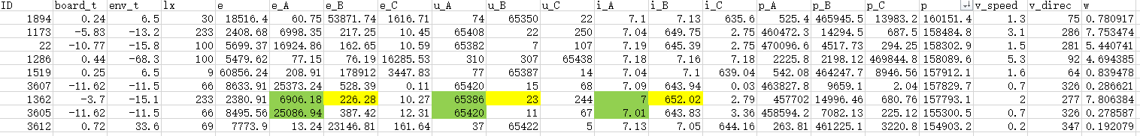

**六、关于工况，板温度和辐照强度目测没有异常值，环境温度存在异常值**

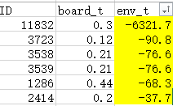

**解题思路是：**

1. ABC三处的电流电压测量值不存在离谱误差时，三处功率均值通过线性拟合求得发电量
2. 一旦出现ABC三处电流电压测量值误差离谱的情况时，需要去除错误测量值，通过剩余正常的电流电压值，以及工况（板温度board_t，环境温度env_t，辐照强度lx），预测出合理的测量值，再通过线性拟合求得发电量